Инструкция для получения актов с сайта dap.center-inform.ru
- Заходим в личный кабинет на сайте dap.center-inform.ru.
- В меню сайта находим пункт «Получить Сертификат ЭЦП», затем в открывшемся списке выбираем пункт «Заказы».
- В открывшемся окне находим информацию о заказе и переходим по номеру заказа
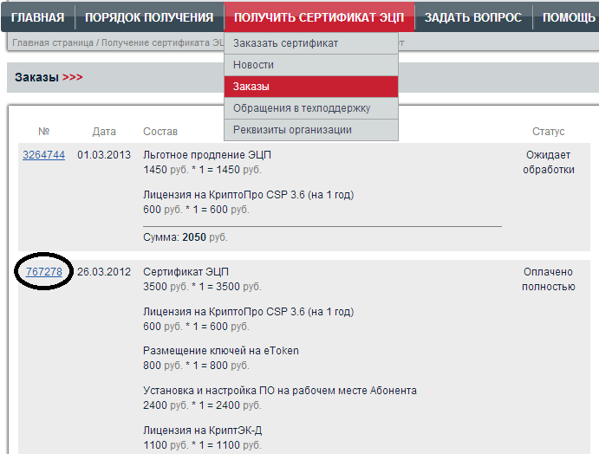
- Далее в открывшемся окне находим раздел «Подписанные документы» и скачиваем акт выполненных работ, который находится ниже.
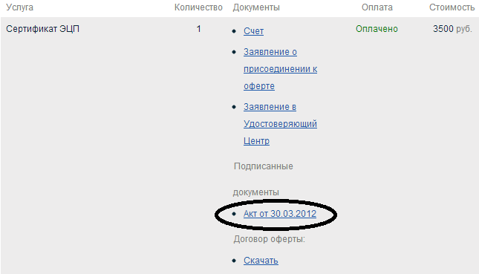
- Для того чтобы открыть акт необходимо скачать программу для визуализации документов с ЭЦП VerifyDocSign. Для этого воспользуемся ссылкой «Скачать программу».
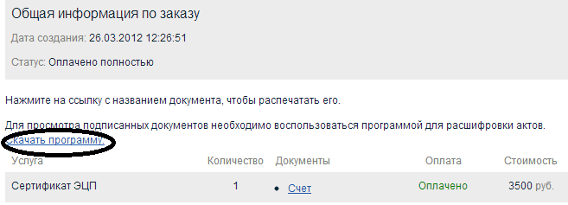
- Сохраняем программу на компьютер
- Запускаем программу:
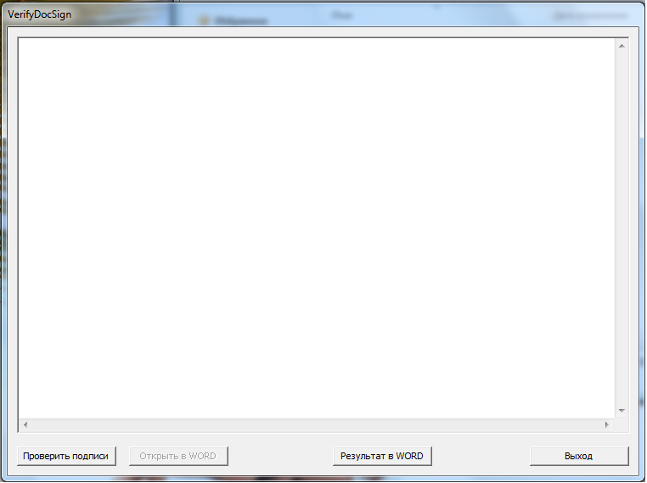
- В программе нажимаем кнопку проверить подписи, где выбираем скачанный акт выполненных работ
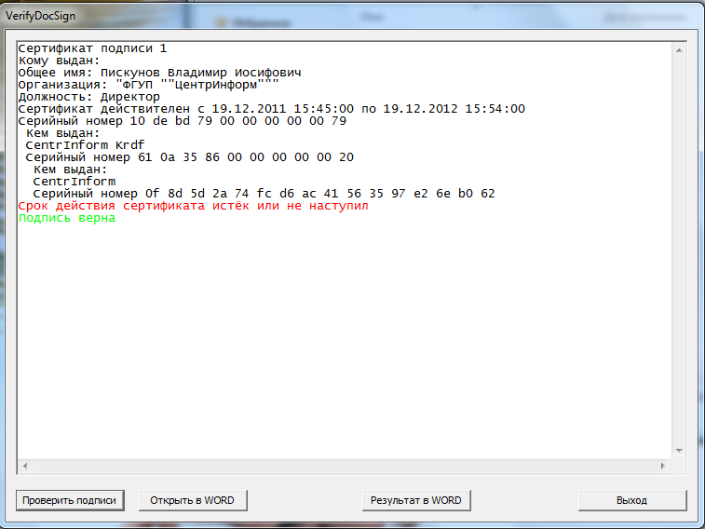
- Затем нажимаем кнопку «Открыть в Word»
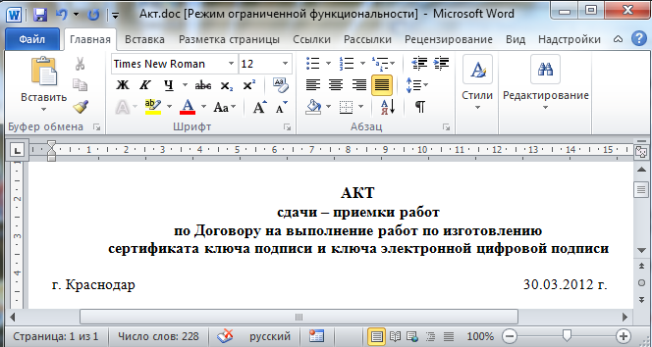
- В открывшемся окне «Сохранить как» указываем произвольное имя(например «Акт») и нажимаем кнопку «Сохранить»
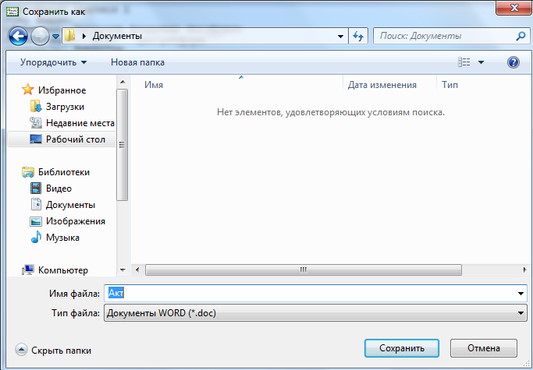

- Если Вы хотите визуализировать в акте реквизиты цифровой подписи, то нажимаете еще кнопку «Результат в Word» в программе VerifyDocSign .

- В открывшемся окне «Сохранить как» указываем произвольное имя файла (например «Подпись») и нажимаем «Сохранить»
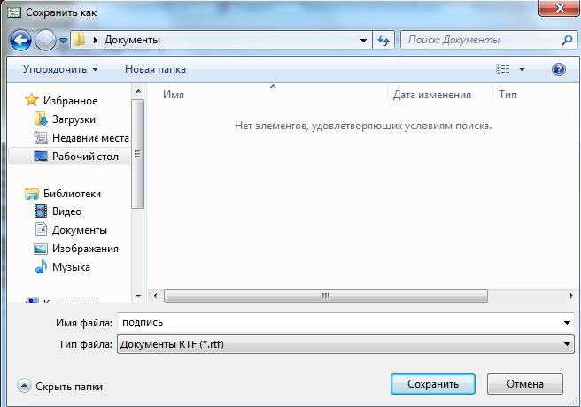
13.Откроется второй документ Word c реквизитами цифровой подписи. После чего методом копирования можно объединить два документа в одном для визуализации одновременно и текста акта и реквизитов цифровой подписи.
P.S. даже если Вы визуализировали и распечатали акт (как впрочем и любой другой документ с ЭЦП), сохраняем файл акта, скачанный с сайта dap.center-inform.ru, в электронном виде на надежном носителе, так как именно в электронном виде он обладает юридической силой.

С дополнительными техническими вопросами обращайтесь по телефону: (861) 202-21-71 доб. 4096

